Публичный отчет
о деятельности первичной профсоюзной организации за 2024 год
МАДОУ «Детский сад №161 комбинированного вида»
Приволжского района г.Казани
(полное наименование образовательной организации)

1. Общие сведения.
1.1.Количество работников 81 чел.
1.2.Из них членов Профсоюза 81 чел.(100 %)
1.3. Избрано в состав профкома 8 чел.
1.4.Председатель профкома
- Мингазова Светлана Ильгизовна, ст.медсестра
1.5. Члены профкома:
- Шайхразиева Лейсан Мансуровна, воспитатель по обучению татарского языка;
- Хисматуллина Гульназ Финнуровна, воспитатель по обучению татарского языка;
- Равилова Луиза Ринатовна, заместитель по АХЧ;
- Павлова Надежда Александровна, секретарь;
- Баширова Минзиля Нурисламовна, кастелянша;
- Мубаракзянова Флюзя Раисовна, воспитатель;
- Бичарина Светлана Леонидовна, воспитатель.
1.6. Уполномоченный от Профсоюза по охране труда:
- Шайхразиева Лейсан Мансуровна, воспитатель по обучению татарского языка;
- Хисматуллина Гульназ Финнуровна, воспитатель по обучению татарского языка)

2.Уставная деятельность
2.1.Проведено 12 заседаний профкома (протокол №12, от 27.12.2024 г.)
2.2. Проведено 3 профсоюзных собраний:
- 25.04.2024, протокол № 1, тема: «Отчет профсоюзного комитета первичной профсоюзной организации МАДОУ 161, о работе за период 2019-2024 гг.»;
- 28.08.2024, протокол №2, тема «О работе профкома и администрации по соблюдению Трудового кодекса РФ»
- 25.12.2024, протокол №3, тема «Об условиях оплаты труда работников муниципальных образовательных организаций г.Казани»
2.3. Выступление председателя профкома на совещаниях при руководителе, педагогических советах, производственных собраниях и т.п.(«Правила трудового распорядка» от 11.09.2024 г., протокол № 2)
2.4. Плана работы профкома на 2024 год был утверждён 12.01.2024 г., протокол №1
2.5. С учетом мотивированного мнения профкома в 2024 году приняли следующие локальные акты:
- Коллективный договор на 2024-2027 года и Приложений к нему (23.05.2024 г., протокол №2)
- Положение об условиях оплаты труда работников (27.06.2024 г., протокол №3)

3. Работа по мотивации профсоюзного членства
3.1. Формы и методы работы с членами коллектива по осознанному профсоюзному членству
- Анкетирование вновь поступивших сотрудников, блиц опрос: что ты знаешь о профсоюзе, что ты можешь дать движению, и что ты ждёшь от профсоюза?
- совместные мероприятия , участие в конкурсах, акциях.
- правовая поддержка и помощь.

4. Организация и проведение мероприятий
4.1. Мероприятия, направленные на ознакомление с деятельностью Профсоюза:
- оформление ЭПБ и доступная информация как выгодно можно использовать ЭПБ Реклама «Profcards»;
- Подписка на электронную газету «Мой профсоюз».
4.2. Что бы коллектив нашего садика был более сплочённым мы организовали коллективную фотосессию.

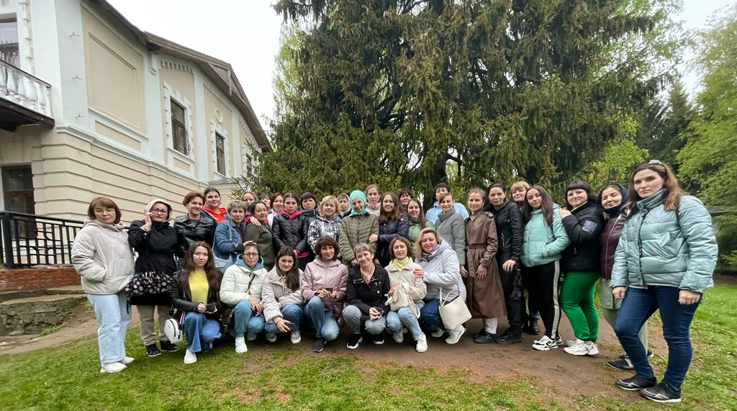

5. Социальное партнерство
5.1. Наличие коллективного договора на 2024-2027 годы (31.05.2024 - дата завершения срока действия 31.05.2027)
5.2. Дата обсуждения выполнения обязательств коллективного договора за 2024 год 27.12.2024;
5.3.Предоставление дополнительных льгот членам Профсоюза (аттестация, оплачиваемые выходные дни и т.п.):
- оплачиваемые дни к отпуску без больничного листа - 31 чел;
- 6 человек получили дополнительный оплачиваемый отпуск за работу в условиях, имеющих неблагоприятное воздействие на здоровье человека вредных физических факторов.

5.4. Коллективный договор детского сада размещен на официальном сайте edu.tatar.ru, «Сведения об образовательной организации» в разделе «Документы»
5.5. Участие в социальных проектах:
-«Слушаем музыку вместе» 6 чел.
-«Театр для всех» 6 чел.

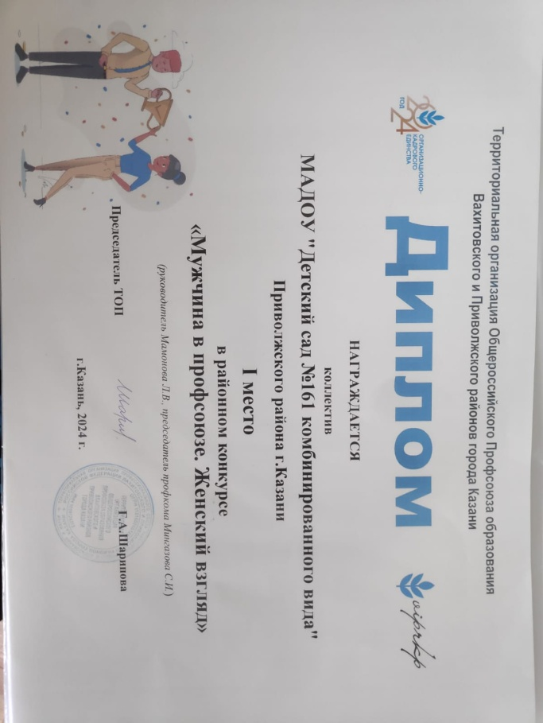
6. Участие в акциях, конкурсах, проектах (наименование мероприятия, результат, количество человек)
- Конкурс «Мужчина в профсоюзе. Женский взгляд» - 1 место

7.Оздоровление и отдых работников
В прошлом году сотрудники нашего детского сада отдыхали в «Ливадия-Татарстан», «Крутушка» - по программе «Тур выходного дня» - 8 чел. Педагогу вырваться на две недели порой не реально, а на два дня в самый раз. Возможность оторваться от домашнего быта и забот.

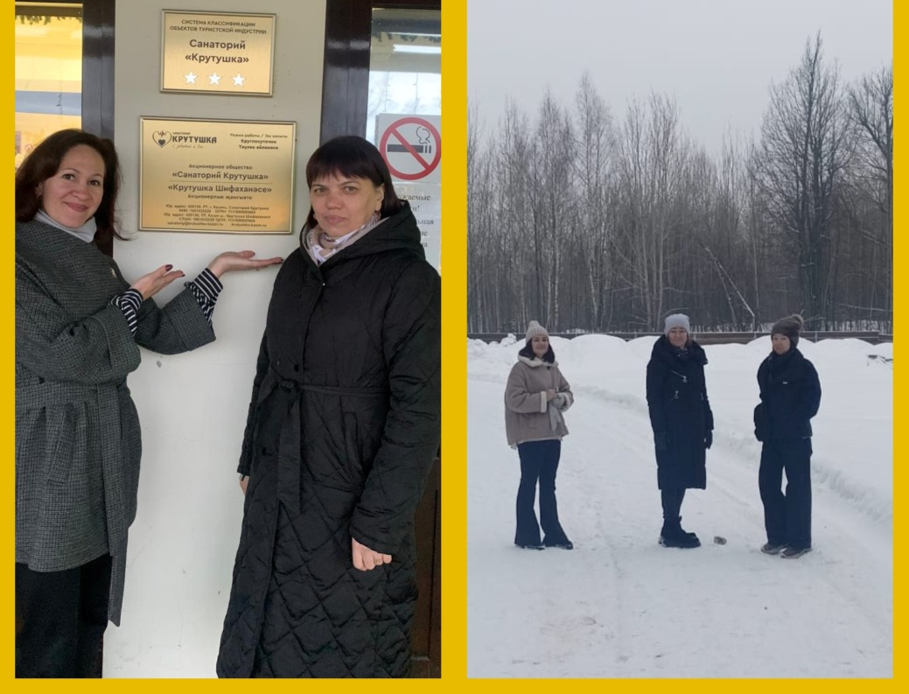
8. Информационная работа
8.1. Все сотрудники детского сада внесены в АИС и получили ЭПБ.
8.2. Информационный профсоюзный стенд находить на первом этаже, на нем ежемесячно меняют актуальную информацию.
8.3 На официальном сайте образовательной организации есть раздел «Профсоюзная страничка». На ней размещены: Устав профсоюзной организации, Профактив МАДОУ №161.
Ссылки на профсоюзные сайты. Коллективный договор, находиться в разделе документы /Сведения об образовательной организации/
8.4. Для быстрого оповещения сотрудников о постановлениях, мероприятиях вышестоящих организаций в детском саду созданы группы в социальных сетях ВКонтакте, Вотцап, Телеграмм-канале, Сферум.
8.5. Наши сотрудники являются подписчиками социальной сети ВКонтакте и Телеграм-канале Территориальной организации Вахитовского и Приволжского районов.

9. Финансовая работа
9.1. Наличие сметы расходов, % выполнения - использование средств происходит согласно составленной смете.
9.2. Контроль за полнотой членских взносов осуществляет Ревизионная комиссия во главе с её председателем Равиловой Луизы Ринатовной осуществляется один раз в год.
9.3. За отчетный год материальную помощь получили 6 чел.
9.4 Контрольно-ревизионная комиссия 3 чел. (протокол №12, от 27.12.2024 г.))
10.Благотворительная помощь СВО
Участвовали в акциях Приволжского-Вахитовского РОО в сборе гуманитарной помощи

11. Работа с ветеранами
На учёте в АИС в нашем коллективе стоит 7 не работающих членов профсоюза, которые вышли на заслуженный отдых. Ежегодные встречи с концертом и вкусным чаепитием и раздачей подарков проходят в дни Пожилого человека.
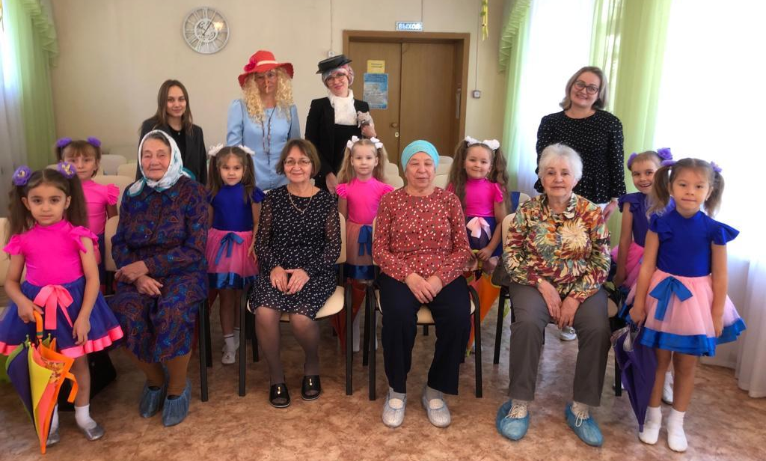
12.Работа с молодыми педагогами
12.1. Всего до 35 лет 14 чел.; из них членов Профсоюза 14 чел.
12.2. Из них молодых специалистов со стажем до 3-х лет, которые получают ежемесячную доплату в размере 2510 рублей 4 чел.; из них членов Профсоюза 4 чел.

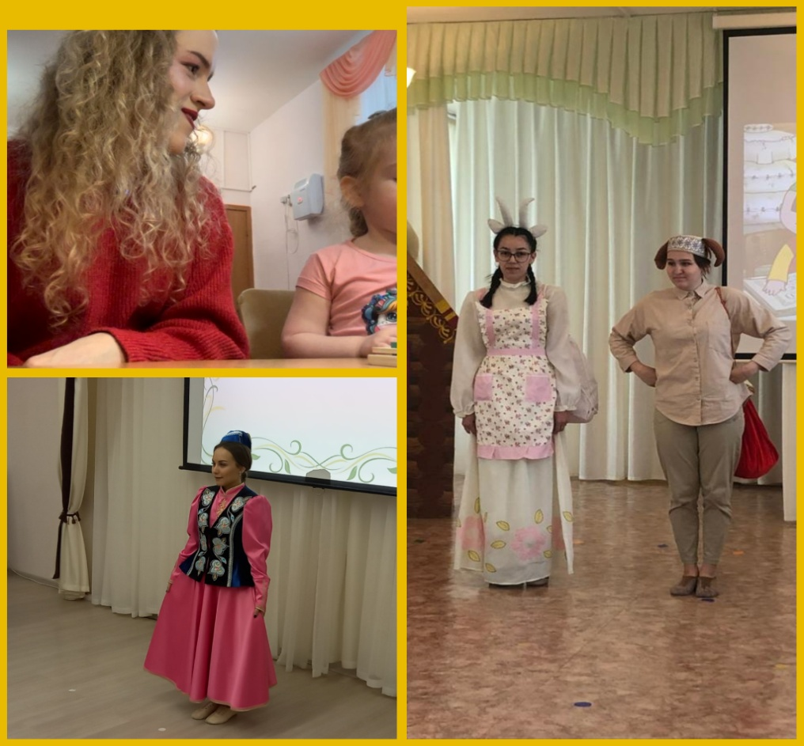

13. Достижения членов Профсоюза организации
Миндубаева Лейсан Рафаиловна, музыкальный руководитель, получила знак отличия «За заслуги в образовании».
Шайхразиева Лейсан Мансуровна, воспитатель по обучению татарского языка, получила знак отличия «Почётный наставник».
Мингазова Светлана Ильгизовна, старшая медсестра, почетное звание «Почетный работник в сфере образования РФ»
